EN MEMORIA DE FRANCISCO NAZAR

La mañana de hoy nos sorprendió con la noticia de tu Pascua. Aún sabiendo que este día estaba próximo, fue como que el mundo de golpe se detuvo.
Son los momentos en que el corazón no puede escuchar y mucho menos aceptar la realidad…
En medio del dolor inmenso de tu partida, de la tristeza que nos invade a cada uno, a cada una, queremos dar lugar al agradecimiento y a la esperanza.
GRACIAS Francisco por tu VIDA apasionadamente encarnada, entregada, vivida junto y al lado de los Pueblos Indígenas.
GRACIAS Francisco por mostrarnos el camino del respeto, valoración, enriquecimiento mutuo en el andar junto a estos Pueblos.
GRACIAS Francisco por el esfuerzo de toda tu Vida también para abrir huellas en nuestra Iglesia, para que se anime a vivir en clave intercultural, dejándose alimentar de la sabiduría, espiritualidad, cosmovisión de los Pueblos Originarios.
GRACIAS por tu tenacidad y terca esperanza de que “otro mundo es posible”.
GRACIAS por tu coherencia de vida, por tu disponibilidad, por tu cercanía de hermano, por mostrar con tu servicio cotidiano los valores del Reino.
GRACIAS por todo lo que nos enseñaste…
Y ahora, sabiendo que te estás abrazando con Don Jaime, Sandrelli, Oscar Ortíz, Marcelo Melani, Daniel Vega, Alejandro López, Miguel Ortiz, Isaías López, Fernando Maletti, Mercedes Silva, María Bassa, Joaquín Piña, Rodolfo Chamorro, Germán Bournissen, Ricardo Altabe, Israel Alegre… y tantos hermanos y hermanas indígenas que ya están en la Tierra sin mal, queremos que sigas iluminando la huella de ENDEPA, que se siente huérfana ante tu partida.
Para seguir caminando JUNTOS, sinodalmente, al estilo de Jesús.
Para ser COHERENTES en el estar junto a los Pueblos.
Para tener CORAJE en el anuncio y en la denuncia.
Para NO BAJAR LOS BRAZOS cuando parece que todo está perdido.
Para seguir siendo firmes y alegres en la ESPERANZA!!
Tu corazón seguirá palpitando en el corazón de ENDEPA, en el corazón de tantos hermanos y hermanas indígenas con quienes compartiste toda tu Vida.
Que Dios, Madre y Padre de todos los Pueblos y culturas, te reciba con los brazos abiertos y te diga: “Bienvenido, Hermano porque entendiste y viviste en plenitud el anuncio del Reino”.
'¡Francisco, cuanto nos duele tu partida!
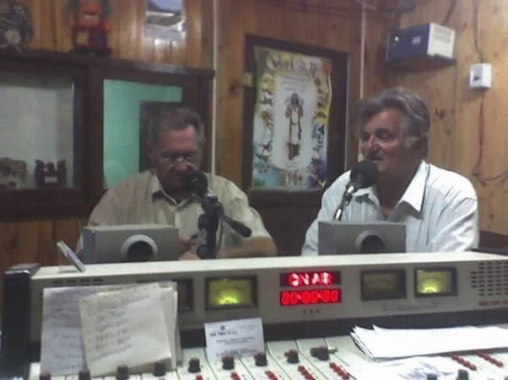
Fuiste realmente "parte de nosotros" desde los años 74' por ahí, en que con Angel Tettamanzi y Miguel Pezzutto te fuimos a ver a Ing. Juarez, inmerso en los pueblos indígenas del "impenetrable" que fueron tu "pueblo elegido", el pueblo de tu opción bien concreta con los pobres.
Cuando el obispo Sandrelli me despidió, por los 80 años decidiste ir a vivir con él en el obispado de Formosa y así, ir explicándole a partir del vivir de todos los días, eso de la formidable humanización a la que el Concilio Vaticano II y Medellín nos impulsó de adentro para llegar a formar entre muchos, curas, monjas, y laicos. Ese maravilloso Equipo del Oeste, que integrabas vos también Francisco que nos permitió llevar adelante esta maravillosa tarea de una verdadera opción por los pobres en la realidad del lugar y que hizo que nació entre nosotros una fraternidad muy profunda y sólida y por eso muy duradera, que ni los años, ni los azares de la vida pudieron apagar.
Bueno, Francisco, te extrañamos mucho, pero te hacemos presente, acompañándonos fraternalmente a unxs y otrxs donde estemos. Por ti también decimos "Gracias a la vida" que nos ha dado de conocerte y caminar juntos contigo un momento que se nos hizo inolvidable
Claudio Fabre Dubouz

IMÁGENES DE SU FUNERAL CON LOS ÍNDIGENAS

